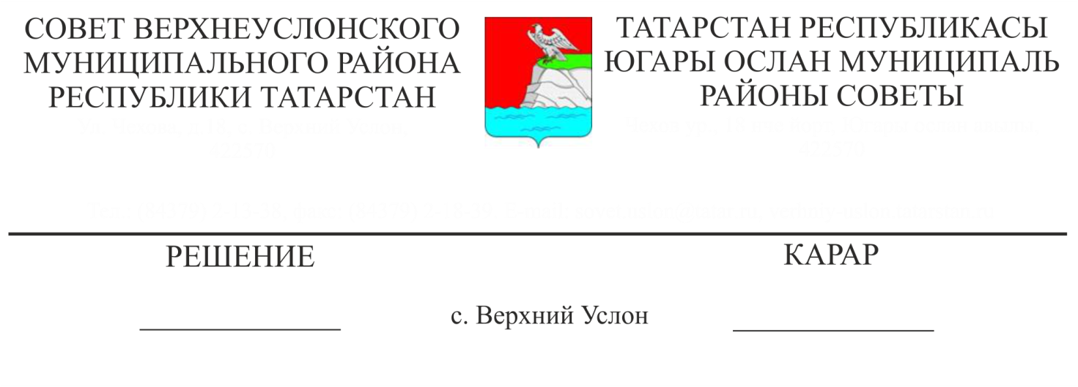
30.10.2017 года № 26-288
О ходе реализации государственной программы Российской Федерации «Доступная среда» на 2011 - 2020 годы
Заслушав и обсудив информацию начальника отдела строительства, ЖКХ, связи и энергетики Исполнительного комитета Верхнеуслонского муниципального района А.А. Московкина «О ходе реализации государственной программы Российской Федерации «Доступная среда» на 2011 - 2020 годы»
Совет
Верхнеуслонского муниципального района
решил:
1. Информацию о ходе реализации государственной программы Российской Федерации «Доступная среда» на 2011 - 2020 годы принять к сведению.
2. Осуществлять тесное взаимодействие органов и учреждений различной ведомственной принадлежности для обеспечения системного подхода в создании доступной среды жизнедеятельности инвалидов и маломобильных групп населения.
3. Контроль за выполнением настоящего решения возложить на постоянную комиссию Совета Верхнеуслонского муниципального района по социально-культурным вопросам и делам молодежи.
.

Председатель Совета,
Глава Верхнеуслонского
муниципального района М.Г.Зиатдинов

